**Тарасевич Андрей (Tarasewicz Andrzey)**

26 января 1819 г – венчание с девкой Ксеней Бавтрук с деревни Нивки (НИАБ 136-13-920, лист 26, №2/1819-б (ориг)).

**НИАБ 136-13-894:** Лист 26. **Метрическая запись №2/1819-б (ориг).**

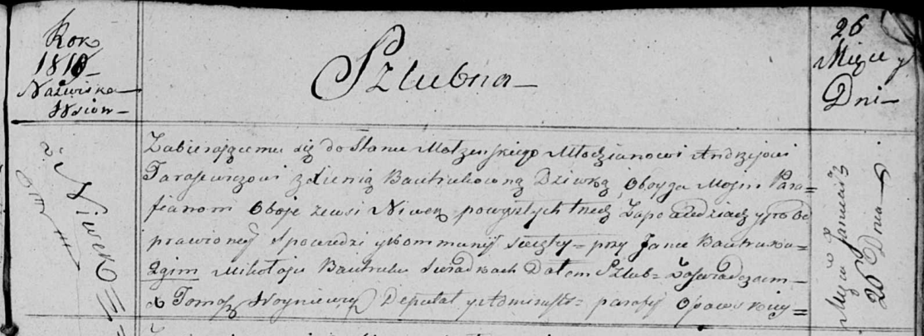

Осовская Покровская церковь. 26 января 1819 года. Запись о венчании.

Tarasewicz Andrzey – жених, молодой, парафии Осовской, с деревни Нивки.

Bautrukowna Xienia – невеста, девка, парафии Осовской, с деревни Нивки.

Bautruk Jan – свидетель.

Bautruk Mikołay – свидетель.

Woyniewicz Tomasz – ксёндз.